ΠΕΘΑΝΕ Ο ΙΤΑΛΟΣ ΣΥΓΓΡΑΦΕΑΣ ΟΥΜΠΕΡΤΟ ΈΚΟ

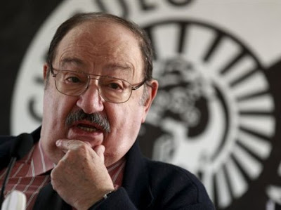

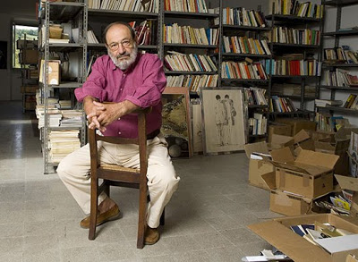

Είχε μιαν ιδιαίτερη σημασία και για μας. Διαβάσαμε κάποια από τα βιβλία του, πολλά άρθρα και παραινέσεις του, συχνά τον είχαμε αναφέρει στα δικά μας κείμενα, ήταν τέλος πάντων μια πολυδιάστατη προσωπικότητα, ένας δυναμικός διανοούμενος της εποχής μας...
Ο συγγραφέας Ουμπέρτο Έκο, ο δημιουργός του πασίγνωστου μυθιστορήματος «Το όνομα του ρόδου», απεβίωσε στην Ιταλία σε ηλικία 84 ετών, μετέδωσαν ιταλικά μέσα ενημέρωσης.
Ο Ουμπέρτο Έκο πέθανε χθες Παρασκευή περί τις 22:30 ώρα Ελλάδας στην κατοικία του, ανέφερε στον ιστότοπό της η εφημερίδα La Repubblica, η οποία επικοινώνησε με την οικογένειά του. Ο ιταλός συγγραφέας έπασχε από καρκίνο.
Εκτός από συγγραφέας, ο Ουμπέρτο Έκο ήταν σημειωτιστής, φιλόσοφος και κριτικός λογοτεχνίας.
Γεννήθηκε στην Αλεσσάντρια του Πιεμόντε το 1932.
Λέγεται ότι το επώνυμο Εκο προέρχεται από τα αρχικά των λέξεων Ex Coelis Oblatus, που σημαίνει στα λατινικά «θεϊκό δώρο».
Βίωσε τον Β΄ Παγκόσμιο Πόλεμο σε παιδική ηλικία, περίπου 12 ετών, γεγονός που τον επηρέασε βαθιά, καθώς έγινε μάρτυρας των μαχών ανάμεσα στους φασίστες και στους παρτιζάνους στα βουνά του ιταλικού Βορρά.
Με πιέσεις του πατέρα του, ακολούθησε αρχικά σπουδές Νομικής στο Πανεπιστήμιο του Τορίνο, αλλά τις εγκατέλειψε για να παρακολουθήσει μαθήματα στο τμήμα Μεσαιωνικής Φιλοσοφίας και Λογοτεχνίας, ενώ στη συνέχεια έκανε το διδακτορικό του στη Φιλοσοφία. Στη διάρκεια των σπουδών του έπαψε να πιστεύει στο Θεό και εγκατέλειψε την Καθολική εκκλησία.
Κατείχε την έδρα του καθηγητή Σημειωτικής στο Πανεπιστήμιο της Μπολόνια και ήταν ιδρυτής του Τμήματος Επικοινωνίας του Πανεπιστημίου του Σαν Μαρίνο.
Στην επαγγελματική του ζωή αρχικά ακολούθησε τη δημοσιογραφία και ανέλαβε τη θέση του διευθυντή Πολιτιστικού Προγράμματος στην Κρατική Ιταλική Τηλεόραση (RAI). Έμεινε στη RAI μέχρι το 1959 και όταν έχασε τη δουλειά του άρχισε να ασχολείται περισσότερο με τη συγγραφή και τις διαλέξεις.
Έργα του είναι μεταξύ άλλων: Το όνομα του Ρόδου (1980), Το Εκκρεμές του Φουκώ (1988), Το νησί της προηγούμενης μέρας (1994), Μπαουντολίνο (2001), Η μυστηριώδης φλόγα της βασίλισσας Λοάνα (2006), Το κοιμητήριο της Πράγας (2010), Το φύλλο μηδέν (2015).
Το πρώτο του μυθιστόρημα «Το όνομα του Ρόδου» πώλησε 9.000.000 αντίτυπα και τον έκανε γνωστό ανά τον κόσμο.
Ο Έκο γνώριζε πέντε γλώσσες, μεταξύ των οποίων αρχαία ελληνικά και λατινικά απέσπασε πολλές τιμητικές διακρίσεις.
Ζούσε σε ένα δαιδαλώδες διαμέρισμα στο Μιλάνο, όπου είχε μια βιβλιοθήκη 30.000 τόμων, και στο εξοχικό του στο Ρίμινι, ένα μεγάλο ιστορικό κτήμα στο οποίο παλιά στεγαζόταν σχολείο Ιησουιτών.
http://www.umbertoeco.com/en/

